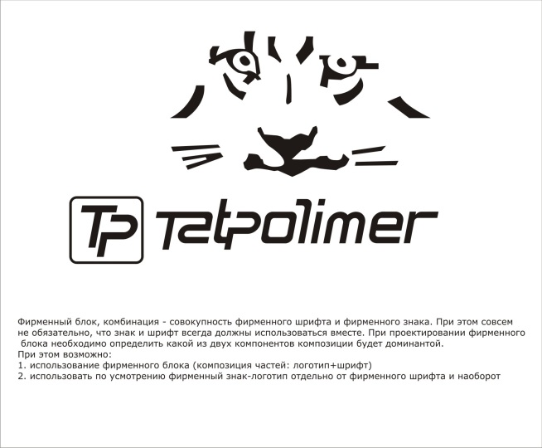

ТЕХНИЧЕСКИЙ ПАСПОРТ ИЗДЕЛИЯ

**ПРОХОДНОЙ ЭЛЕМЕНТ**

**TP-87/М**

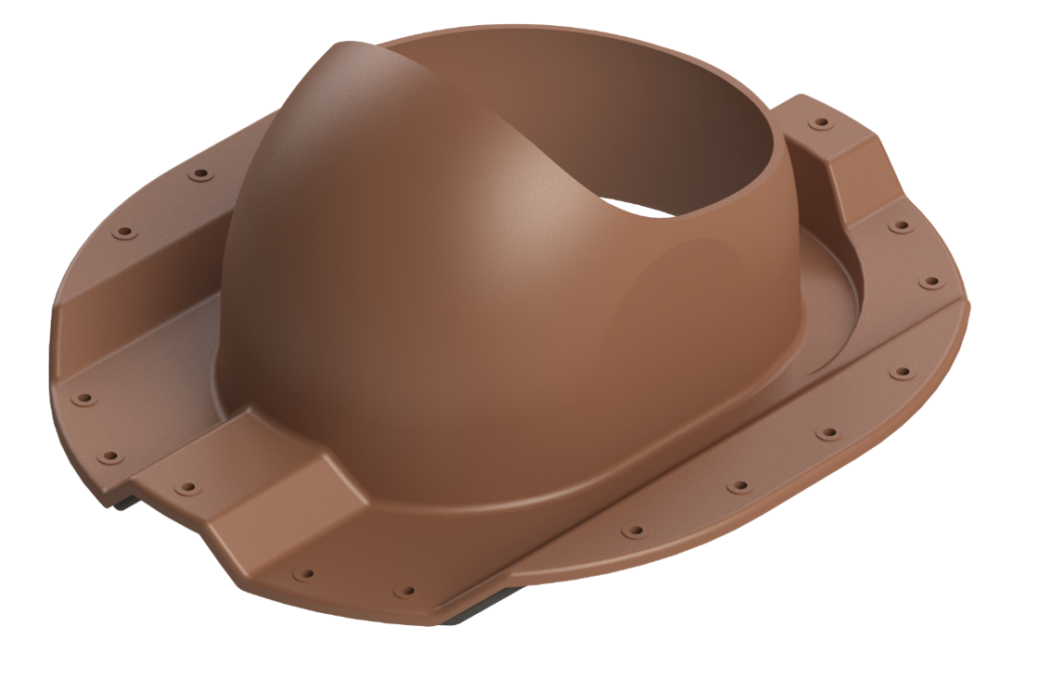

**Производитель ООО ТПК «Татполимер»,**

Российская Федерация, Республика Татарстан, 422982, г. Чистополь, ул. Мира, д. 44 «В», тел./факс (84342) 5-84-13, 5-84-25,

**www.tatpolimer.ru**

1. **Назначение изделия**

Проходные элементы ТP-87/М предназначены для установки аэраторов, вентиляционных выходов диаметром 110-160 мм, антенного выхода на кровлю из профнастила МП-20.

1. **Технические характеристики**

* сырье корпуса – морозостойкий полипропилен, устойчивый к воздействию ультрафиолета и метеоусловий;
* температура использования:

постоянная – 40°С +80°С;

временная – 55°С +120°С;

* масса нетто, не более – 0,62 кг;

Проходной элемент может поставляться в разных цветах по требованию заказчика: зелёный, красный, коричневый, тёмно-коричневый, чёрный, серый, терракот.

Основные размеры приведены на рис. 1

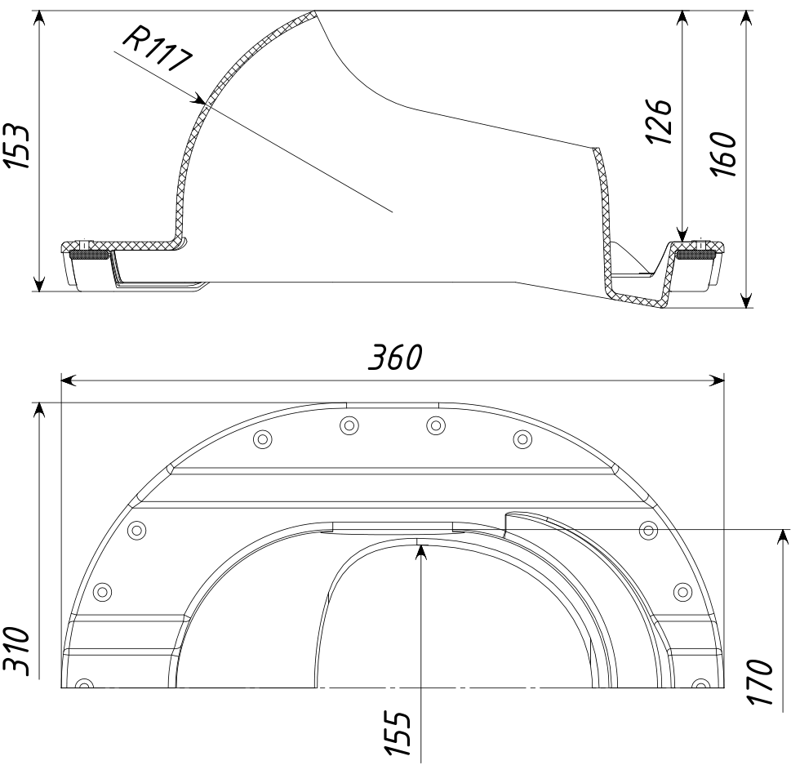

Рис. 1

1. **Состав изделия и комплектность**

Проходной элемент представляет собой (см. рис. 1) единый корпус с отверстием под вывод на кровлю из профнастила МП-20 вентиляционных выходов, труб и кабелей и бутилкаучуковым уплотнителем на внутренней стороне фланца.

Партия проходных элементов, поставляемая в один адрес, комплектуется паспортом, объединенным техническим описанием и инструкцией по эксплуатации в соответствии с ГОСТ 2.601-2006.

1. **Устройство и принцип работы**

Проходные элементы TP-87/М позволяют грамотно организовать систему герметичного вывода труб небольших диаметров и кабелей на скатные кровли из профнастила МП-20. Проходной элемент устанавливается на готовую кровлю с помощью самонарезающихся винтов с шайбой из EPDM-резины. Герметичность монтажа обеспечивается бутилкаучуковым уплотнителем на внутренней стороне фланца. Монтаж проводить с соответствия с монтажной инструкцией, прилагаемой к изделию. При монтаже изделий соблюдать осторожность и правила техники безопасности. В районах со снежными зимами на кровле выше изделия установить снегозадержатели или другую защиту (рекомендуется использовать снегозадержатели производства ООО ТПК «Татполимер»).

1. **Техническое обслуживание**

Изделие должно эксплуатироваться по назначению. Проходные элементы нельзя использовать при температурах, неоговоренных в техническом паспорте. Изделия нельзя устанавливать в разуклонках и других местах с повышенным уровнем воды. Вблизи изделий не должна скапливаться вода. Ежегодно производить очистку поверхности изделия от грязи и мусора, проверять состояние самонарезающихся винтов и при необходимости заменять их.

1. **Условия хранения и транспортировки**

Изделия не относятся к категории опасных грузов, что допускает их перевозку любым видом транспорта в соответствии с правилами перевозки грузов, действующими на данном виде транспорта.

При железнодорожных и автомобильных перевозках изделия допускаются к транспортировке только в крытом подвижном составе. Обращаться с товаром с соответствующей осторожностью, избегая ударов и вмятин.

Изделия должны храниться в упаковке предприятия-изготовителя.

1. **Свидетельство о приемке**

|  |  |  |
| --- | --- | --- |
| Представитель ОТК | ________________  (личная подпись) | ______________________  (расшифровка подписи) |
|  |  |  |
|  | М.П. |  |
|  | ____________________  (число, месяц, год) |  |

1. **Гарантийные обязательства**

Предприятие-изготовитель гарантирует соответствие проходных элементов заявленным характеристикам и гарантийным обязательствам производителя при соблюдении условий эксплуатации, транспортирования и хранения.

Гарантийный срок на изделие 12 месяцев с даты продажи.

Гарантия не распространяется на дефекты, возникшие в случаях:

* нарушения паспортных режимов хранения, монтажа, эксплуатации и обслуживания изделия;
* ненадлежащей транспортировки и погрузочно-разгрузочных работ;
* повреждений, вызванных неправильными действиями потребителя;
* наличия повреждений, вызванных пожаром, стихией, форс-мажорными обстоятельствами;
* наличия следов постороннего вмешательства в конструкцию изделия.

1. **Сведения о рекламациях**

|  |  |  |
| --- | --- | --- |
| Номер и дата рекламации | Краткое содержание рекламации | Меры, принятые предприятием-изготовителем |
|  |  |  |